三 叶 罗 茨 鼓 风 机

使

用

说

明

书

一、三叶罗茨鼓风机的工作原理
三叶罗茨鼓风机的工作原理：在腔体内配置两个三叶型转子，在腔体的两侧开有吸入口和排出口，通过一对同步齿轮的作用，使两转子做相反方向旋转并依靠两转子的相互啮合工作，使吸入口与排出口相隔绝，推移腔体内的气体达到鼓风的目的。

二、风机的安装要求
1、地基要牢固，表面要平整，并且要高出地面10-25㎝。
2、风机周围要留有足够的空间，以满足检修和拆卸的需要。
3、风机的工作环境温度不得超过40摄氏度，如超过时，要采取措施进行降温，否则缩短风机的使用寿命。
4、风机室外配置时，请设置防雨棚。

三、管道的要求
1、风机管道应连接严密，不得漏气，在适当的位置设置支架。
2、管道材料应能承受排气温度和压力。（尽量采用钢管）
3、管道内部要清洁、无异物，防止杂物进入。
4、管道上要安装单向阀，防止由于风机逆转而引起的回流高压气体进入风机，导致毁坏风机。注意：单向阀要安装在水平管道上。
5、多台风机并列运转的场合，各分管道上必须设置闸阀（其中一台风机检修时，可截止该管道）。
6、管道上应设有排空阀，防止风机带负荷起动，风机应空载起动后再逐渐关闭排空阀。带负荷运转，停机时，也应先打开排空阀确认风机不带负荷后，再关停风机。

四、风机启动前的注意事项
1、检查地脚螺栓等连接是否牢固。
2、清除管道内焊渣等异物。
3、阀门要置于全开状态，否则风机超负荷运转，风机受损。
4、检查，加注齿轮油。出厂时，油箱内已经加注齿轮油，请检查齿轮箱中机油油位。在停机状态，加至油窗中央即可，不要加多，否则将导致漏油。
5、轴承加注黄油。风机正常运转，视实际工况每周加注一至二次。
6、检查窄V带松紧和皮带轮偏正。皮带轮偏正可用直尺调正。皮带的松紧可以参考下表调整。当使用一段时间后，皮带会变松，此时要重新调整。
7、检查电源电压和频率是否符合电机上的名牌参数。
8、检查皮带轮转向。面对皮带轮观察，皮带轮转向要与旋转标志箭头相符。
9、启动前用手转动皮带轮，如无异常，即可启动风机。

五、工作说明
1、运行初期由于润滑油的粘滞，可能出现噪音和电流过高现象，待运行10-20分钟后即可消失。
2、气体流量的调节，气体流量可通过改变风机转速或增减溢流管道调节。
3、同一机型噪音也有差异，因为风机在机械室内的位置及配管情况不同会造成噪音的差异。
4、风机应在说明书（8页）铭牌标定的压力内工作。
压力表通过接杆开关与风机管道连接。仪表适用测量对钢和铜合金无腐蚀性介质的压力。仪表在测量额稳定压力时不得超过仪表测量上限3/4，测量波动压力时，不得超过仪表上限的2/3.在使用中的仪表必须定期检查，至少三月一次。
仪表适宜在周围环境温度为-40℃至+60℃，相对温度不大于80%场所使用。仪表装接处和测定点应在同一水平线上。
风机工作时，压力表开关要处在关闭状态，仪表在使用时将顶部通气橡胶头剪开。如需测定压力时，才将开关打开，测完后再将其关闭。为减少冲击震动和被测介质急剧变化对仪表的影响，使用时添置有缓冲结构。

六、风机的日常保养和检修
保养/检修 | 周期 |  |  |  | 备注
保养/检修 | 天 | 3月 | 1年 | 3-4年 | 备注
压力 | √
风量 | √
噪音 | √
振动 | √
温度 | √
电线 | √
电流和电压 | √
皮带张力和带轮偏正 | √
齿轮油量 | √ |  |  |  | 加到油标中央
吸入消音器的清理 |  | √ |  |  | 清洗过滤器
检查齿轮油 |  | √ |  |  | 更换或补充
检查轴承黄油 |  | √ |  |  | 更换或补充
更换窄V带 |  |  | √
更换消声器的过滤器 |  |  | √
更换轴承 |  |  |  | √ | 拆卸时
更换骨架油封 |  |  |  | √ | 拆卸时
更换齿轮箱密封圈 |  |  |  | √ | 拆卸时
检查、更换齿轮 |  |  |  | √ | 拆卸时
用户请注意：（1）运行200小时，要第一次换油和脂。运行一个月第二次换油和脂。以后按使用环境及油（脂）质量状况更换，建议不超过三个月更换为宜。
（2）新机或大修后，油箱应清洗，建议运行8小时后更换全部油、脂。
①齿轮油：N220中负荷工业齿轮油
运动粘度：【40℃】：198-242mm2 /s 闪点【不低于】：200℃
②黄油【润滑油】：ZL-3H合成锂基润滑脂
针入度220-250，滴点大于等于190摄氏度。
注：风机静止时油面位于油标中心
另一侧有2个润滑脂加入
（3）吸入消音器的检修
打开消音器外壳，露出滤芯，清理检查滤芯。
平衡传送时的皮带张力
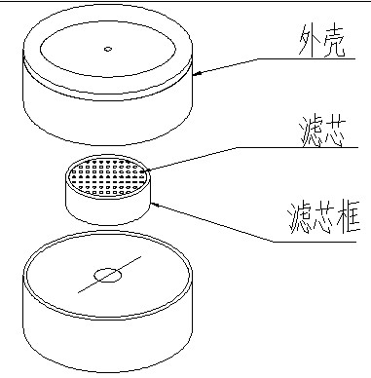
风机型号 | W（kg） | δ（mm）
SR-50 | 1~2 | 4
SR-65 | 1~1.7 | 4.5
SR-80 | 1.5~2.5 | 4.5
SR-100 | 2~3 | 5.5
SR-125 | 1.5~3 | 6.5
SR-150,175 | 3.5~5 | 7.0
SR-200 | 4.5~7.5 | 9.5
SR-250 | 8~12 | 12.5
注：表中数据仅供参考
（4）V型带张力
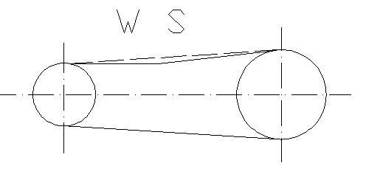
当使用一段时间后，皮带会变松，此时要重新调整。
请注意：运行2小时候，要第一次检查调整V型带的予紧力。运行20小时第二次检查调整V型带的予紧力。运行20天第三次检查调整V型带的予紧力。以后按使用状况调整V型带的予紧状况。

七、鼓风机和电机定中心
如草图所示，可以通过钢板尺或绳子进行测量。
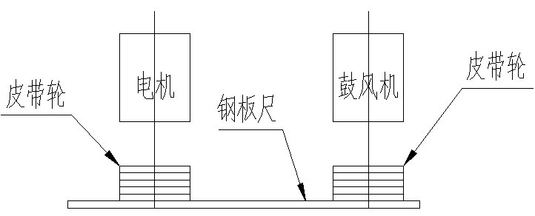

八、安全阀使用说明
- 使用上的注意说明
因为要求该安全阀在低压力下工作，所以阀座与阀体的接触面是经过精密加工的，如果有异物附着在阀座周围，阀体动作时，异物就会被吸附到接触面上，由此形成阀体泄露的原因。另外，请注意安全阀在搬运过程中是否受到冲击，这也是造成阀体泄露的原因。
- 安全阀的设定方法
原理：当负荷超过安全阀的设定压力时，安全阀开启，由此防止风机故障。
设定方法：
- 启动风机
- 一边观察压力表，一边旋紧闸阀，使压力超过设定压力的10%左右。
- 松开锁定螺母，按逆时针方向旋转调节螺杆，直至从安全阀排出空气为止。
- 若旋紧闸阀的过程中，尚未到达设定压力，安全阀已排除空气，请再一次按顺时针方向旋转调节螺杆，直至旋至不再排出空气位置，再逆时针方向旋转，恰好在排出空气为止（顺时针旋转，设定压力变高；逆时针旋转，设定压力变低）。
- 旋紧锁定螺母和调节螺杆。
- 松开闸阀，降低压力，使安全阀不再排气。
- 检查安全阀是否在设定压力下工作，再次旋紧闸阀提高压力。
- 注意：实际在排气侧有负荷时（曝气槽内达到既定水位）若闸阀全开时，设定压力比实际负荷高约10%左右。

九、风机配管参考图
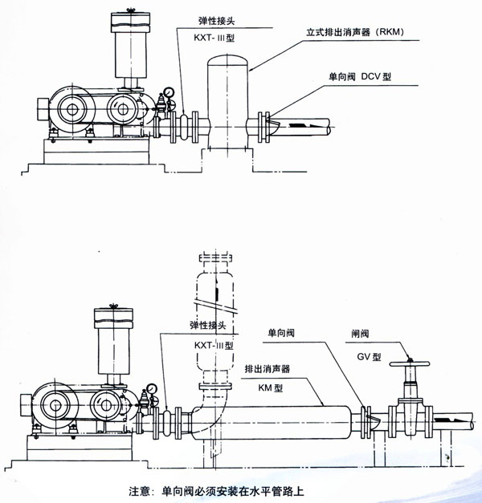

注意：DCV型单向阀必须安装在水平管路上！！！
单向阀的安装使用说明
对夹式单向阀必须安装在水平管道上，安装手柄要垂直向上，尽可能向上提，对正管道正中，用螺栓夹紧，安装完毕后，必须确认单向阀开启——关闭正常后，才可以进行其他安装和调试工作。

十、风机解剖图
零件材质表
序号 | 名称 | 材质 | 数量 |  | 序号 | 名称 | 材质 | 数量
1 | 油封 | 丁腈胶 | 1 |  | 2 | 加油栓塞 | A3 | 1
3 | 润滑油面计 | 有机玻璃 | 2 |  | 4 | 定位销 | A3 | 2
5 | 油箱 | HT200 | 1 |  | 6 | 止动螺帽 | A3 | 4
7 | 垫圈 | A3 | 4 |  | 8 | 甩油环 | A3 | 1
9 | 垫片 | A3 | 2 |  | 10 | 轴承固定片 | A3 | 2
11 | 轴承 | SUJ2 | 4 |  | 12 | V型油封 | 丁腈胶 | 4
13 | 墙板 | HT200 | 2 |  | 14 | 油封座 | HT200 | 1
15 | 定位销 | A3 | 4 |  | 16 | 鼓风机本体 | HT200 | 1
17 | 从动轴 | 40Gr | 1 |  | 18 | 主动轮 | 40Cr | 1
19 | 叶轮 | HT200 | 2 |  | 20 | 齿轮 | 20GrMnTi | 2
21 | 齿轮箱 | HT200 | 1 |  | 22 | 滤油栓塞 | A3 | 2

十一、售后服务及修理事项
1、在正常使用情况下，发生故障时，自产品出厂1年内无偿保修！但下列情况下，为有偿修理：
（1）保修期内用户自己维修过，又发生的故障。
（2）使用不当，非本公司的指定专业维修人员进行修理，或自行改造机器发生的故障。
（3）未按本说明书要求进行维护和保养造成的故障。
（4）使用了非公司制定的标准部件造成的故障。
（5）易损件的更换。
（6）不属于设计或制造不良。
2、风机发生故障时请您先与贵定货的代理店联系，并将产品的型号、编号、购入日期告诉对方。
型式
流量
功率
转速
压力
出厂日期
客户名称

十二、故障排除
故障 |  |  | 原因 | 措施
风  机 | 不转 | 用手能正反转 | 电机损坏 | 修理或更换电机
风  机 | 不转 | 用手不能转 | 转子堵住 | 拆开修理
风  机 | 不转 | 用手不能转 | 内含杂物 | 拆开修理
风  机 | 转 | 异  常  声  或  振  动 | 打滑、V型带太紧或太松 | 调整皮带的张力
风  机 | 转 | 异  常  声  或  振  动 | 皮带轮不正 | 将皮带轮调正
风  机 | 转 | 异  常  声  或  振  动 | 皮带轮与皮带罩摩擦 | 调整皮带罩
风  机 | 转 | 异  常  声  或  振  动 | 轴承油缺乏或老化 | 重新换油
风  机 | 转 | 异  常  声  或  振  动 | 齿轮油缺乏或老化 | 重新换油
风  机 | 转 | 异  常  声  或  振  动 | 安全阀漏气 | 调整安全阀
风  机 | 转 | 异  常  声  或  振  动 | 地基强度不够 | 加强地基强度
风  机 | 转 | 异  常  声  或  振  动 | 管道共鸣 | 通过消音器、支架等消除
风  机 | 转 | 异  常  声  或  振  动 | 排气压力异常上升 | 见*注释
风  机 | 转 | 异  常  声  或  振  动 | 地脚螺栓太松 | 上紧
风  机 | 转 | 异  常  声  或  振  动 | 转子干扰 | 拆开修理
风  机 | 转 | 异  常  声  或  振  动 | 机壳内有杂物 | 拆开修理
风  机 | 转 | 异  常  声  或  振  动 | 单向阀坏 | 更换
风  机 | 转 | 过热 | 排气压力突然上升 | 见*标示
风  机 | 转 | 过热 | 风机房内温度上升（超过40℃） | 增加通过量
风  机 | 转 | 过热 | 吸气式消音器阻塞 | 清洗/更换过滤器
风  机 | 转 | 流量不足 | 管道汛漏气 | 拧紧连接口
风  机 | 转 | 流量不足 | 吸气式消音器阻塞 | 清洗/更换过滤器
风  机 | 转 | 流量不足 | 安全阀漏气 | 调整安全阀
风  机 | 转 | 流量不足 | 皮带打滑 | 调整皮带涨力
风  机 | 转 | 流量不足 | 排气压力突然上升 | 见*注释
风  机 | 转 | *  排气压力突然上升 | 阀门关闭 | 充分打开阀门
风  机 | 转 | *  排气压力突然上升 | 水位上升 | 调整水位
风  机 | 转 | *  排气压力突然上升 | 进气管赌塞 | 清除杂物
风  机 | 转 | *  排气压力突然上升 | 管道堵塞 | 清除杂物
风  机 | 转 | *  排气压力突然上升 | 阀门坏或拧反方向 | 更换或反方向拧
风  机 | 转 | *  排气压力突然上升 | 气流过强 | 降低转速或排气
风  机 | 转 | 漏油 | 齿轮油过多 | 加油到油标中央（停转时）
电  机 | 不转 | 用手能正反转 | 开关或线路连接不良 | 正确连接或检修
电  机 | 不转 | 用手能正反转 | 保险丝没连或单根线 | 检查、修理或更换
电  机 | 不转 | 用手能正反转 | 电源异常 | 改善供电设施
电  机 | 不转 | 用手能正反转 | 电机坏 | 修理或更换电机
电  机 | 不转 | 用手不能转 | 轴承坏 | 更换轴承
电  机 | 不转 | 用手不能转 | 电机坏 | 修理或更换电机
电  机 | 转 | 反转 | 链接错误 | 检查接头
电  机 | 转 | 过热 | 过载 | 调整排气压
电  机 | 转 | 过热 | 电源异常 | 改善供电设施
电  机 | 转 | 过热 | 风机房内温度上升（超过40℃） | 增加通风量
电  机 | 转 | 转速过低 | 电源异常 | 改善供电设备
电  机 | 转 | 转速过低 | 过载 | 调整排气压

